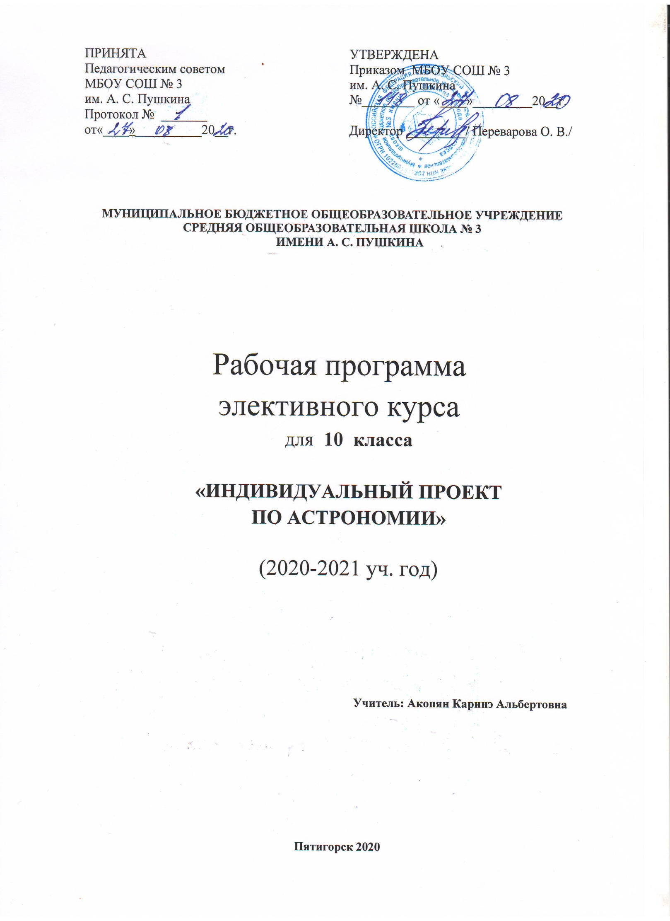
- Пояснительная записка.
Главная задача естественнонаучного образования – дать учащимся целостное представление об окружающем мире, включая и космос. Наша страна, открывшаявсему миру путь во Вселенную, фактически выбросила из школы астрономию как ненужный предмет.Школьное образование предусматривает только краткие сведения по предмету в рамках интегрированных курсов: в начальной школе по «Окружающему миру», в средней - в курсе «Природоведения», в старших классах на уроках физике.И это в то время, когда в мире происходит быстрое развитие прикладной астрономии и астрофизики. В космических исследованиях, в астрономических наблюдениях участвуют все технически развитые страны. Реализуются международные проекты создания приборов, открывающих новые возможности изучения Вселенной.Ученые получают за открытия в области астрофизики Нобелевские премии. А наши современные выпускники путают астрономию с астрологией.И это происходит, потому что свои знания об устройстве Вселеннойони черпает из фантастических фильмов и компьютерных игр. Без знакомства с астрономией современный цивилизованный человек оказывается незащищенным от потока пугающей лживой информации, он не знает, как устроена Вселенная и как она влияет на планету Земля.
Особенность астрономии в том, что она глубоко затрагивает мировоззренческие вопросы, а значит, формирует общее представление об окружающем мире, его познаваемости.Таким образом, данный факультативный курс предполагает повысить уровень теоретической и практической подготовки учащихся по астрономии, а значит, будет благотворно сказываться на общей эффективности обучения и воспитания.
Нормативно-правовая и документальная основа.
Авторская рабочая программа факультативного курса «В звездных лабиринтах» составлена на основании нормативных документов:
1.Федеральный закон Российской Федерации от 29 декабря 2012 г. N 273-ФЗ "Об образовании в Российской Федерации".
2.Данилюк, А.Я. Концепция духовно-нравственного развития и воспитания личности гражданина России / А.Я. Данилюк, А.М. Кондаков, В.А. Тишков. - М.: Просвещение, 2011. - (Стандарты нового поколения).
3.Методические рекомендации по развитию дополнительного образования детей в образовательных учреждениях (Приложение к письму Министерства образования и науки Российской Федерации от 11.06.2002г. №30-51-433/16)
4.Письмо Министерства образования и науки Российской Федерации от 02.04.2002г. №13-51-28/13 «О повышении воспитательного потенциала общеобразовательного процесса в общеобразовательном учреждении».
5.СанПин 2.4.2.2821-10 от 29.12.2010г., 03.03.2011г. рег.№19993;
6.Письмо Департамента общего образования Минобрнауки России от 19.04.2011 № 03-255 «О введении федерального государственного образовательного стандарта общего образования».
II. Планируемый результат. УУД.
ЛИЧНОСТНЫЕ:
1. готовность и способность к саморазвитию и самообразованию на основе мотивации к обучению и познанию;
2. целостное мировоззрение, соответствующее современному уровню развития науки и общественной практики;
3. коммуникативная компетентность в общении и сотрудничестве со сверстниками, взрослыми в процессе образовательной, учебно-исследовательской, творческой и других видов деятельности;
РЕГУЛЯТИВНЫЕ:
1. умение анализировать существующие и планировать будущие образовательные результаты; ставить цель деятельности на основе определенной проблемы и существующих возможностей; формулировать учебные задачи как шаги достижения поставленной цели деятельности
2. умение определять действие(я) в соответствии с учебной и познавательной задачей, составлять алгоритм действий в соответствии с учебной и познавательной задачей; обосновывать и осуществлять выбор наиболее эффективных способов решения учебных и познавательных задач; определять/находить, в том числе из предложенных вариантов, условия для выполнения учебной и познавательной задачи; выбирать из предложенных и самостоятельно искать средства/ресурсы для решения задачи/достижения цели;
3. умение составлять план решения проблемы (выполнения проекта, проведения исследования); определять потенциальные затруднения при решении учебной и познавательной задачи и находить средства для их устранения; описывать свой опыт, планировать и корректировать;
4. умение соотносить свои действия с планируемыми результатами, осуществлять контроль своей деятельности в процессе достижения результата, определять способы действий в рамках предложенных условий и требований, корректировать свои действия в соответствии с изменяющейся ситуацией; определять совместно с педагогом и сверстниками критерии планируемых результатов и критерии оценки своей учебной деятельности, отбирать инструменты для оценивания своей деятельности, осуществлять самоконтроль своей деятельности в рамках предложенных условий и требований.
ПОЗНАВАТЕЛЬНЫЕ:
1.умение определять понятия, создавать обобщения, устанавливать аналогии, классифицировать, самостоятельно выбирать основания и критерии для классификации, устанавливать причинно-следственные связи и делать выводы;
2. умение излагать полученную информацию, интерпретируя ее в контексте решаемой задачи;
3. умение обозначать символом и знаком предмет и/или явление; определять логические связи между предметами и/или явлениями, обозначать данные логические связи с помощью знаков в схеме; строить модель/схему на основе условий задачи и/или способа решения задачи;

4. умение переводить сложную по составу информацию из графического или формализованного (символьного) представления в текстовую, и наоборот; строить схему, алгоритм действия.
КОММУНИКАТИВНЫЕ:
1. умение организовывать учебное сотрудничество и совместную деятельность с учителем и сверстниками; работать индивидуально и в группе: находить общее решение и разрешать конфликты на основе согласования позиций и учета интересов; формулировать, аргументировать и отстаивать свое мнение.
3. корректно и аргументировано отстаивать свою точку зрения, критически относиться к своему мнению, с достоинством признавать ошибочность своего мнения и корректировать его; предлагать альтернативное решение в конфликтной ситуации;
4. умение осознанно использовать речевые средства в соответствии с задачей коммуникации для выражения своих чувств, мыслей и потребностей;
5. умение целенаправленно искать и использовать информационные ресурсы, необходимые для решения учебных и практических задач с помощью средств ИКТ.
III. Особенности построения курса.
Теоретические и практические задания органически связаны с интересами обучающихся. Они достаточно многообразны: поиск и изучение теоретического материала, составление презентаций, практические работы, наблюдения, изготовление простейших приборов. Таким образом, данные методические приемыувеличат долю самостоятельной работы обучающихся, усилят наглядность обучения, в первую очередь за счет астрономических наблюдений и практических работ. Освоение обучающимися этой предметной сферы, рассматриваемой с позиции изучаемых вопросов астрономии, показывает им важность приобретаемых знаний, развивает любознательность, поддерживает интерес к предмету.
Программа данного факультативного курса рассчитана на 34 часа и предназначена для учащихся 10-го класса. Занятие длится 45 минут, один раз в неделю.Программа содержит важные вопросы физики и астрономии.

IV. Цели и задачи курса.
Цель курса:повышая теоретические и практические знания обучающихся по астрономии способствовать формированию у школьников научного мировоззрения и представлений о современной естественнонаучной картине мира.
№ п/п | Содержание
1. | Способствовать формированию у школьников научного мировоззрения.
2. | Расширить представление учащихся о предмете астрономии, ее значении для практических нужд человечества.
3. | «Физическое» осмысление личного опыта учащегося, приобретенного в детстве при наблюдении звездного неба.
4. | Формирование у школьников умений производить наблюдения за звездным небом с целью его изучения.
5. | Расширить представление учащихся о строении и масштабах Солнечной системы и Вселенной.
7. | Формирование умений ориентировки на небе по звездной карте, отыскания наиболее ярких созвездий и Полярной звезды, определение по ней сторон горизонта.
8. | Формирование умений проведение наблюдений за Солнцем.
9. | Самостоятельное нахождение физических величин, характеризующих определенноенебесное тело.
10. | Осознание и понимание физических явлений и законов, которые лежат в основе движения и эволюции звезд.
11. | Формирование умений вести наблюдения за суточным вращением неба невооруженным глазом и наблюдения за звездами с помощью телескопа (бинокля).
12. | Изучение поверхности Луны и ее движения относительно звезд.
13. | Формирование у школьников экспериментальных умений и навыков работы с оборудованием и приборами.
14. | Развитие познавательного интереса учащихся к предмету.
15. | Способствовать воспитанию у учащихся таких качеств, как самостоятельность, аккуратность, терпение, трудолюбие.

V. Структура содержания.
№ п/п | Содержание | Количество часов
Всего |  | 34 часа
Модуль № 1 | Введение.Практические основы астрономии. | 13 часов
Модуль № 2 | Движение небесных тел. | 3 часа
Модуль № 3 | Звезды и Солнце | 7 часов
Модуль № 4 | Звезды и Вселенная. | 11 часа

VI. Учебная деятельность.

№ урока. | Тема занятия. | Тип занятия. Вид деятельности. | Задачи урока.
 | I. Введение. Практические основы астрономии. (13 часов)
1. | Введение. Предмет астрономии. Загадки астрономии. Мифы и легенды. | Изучение нового материала. | № 1, 2, 14
2. | Структура и маштабы Вселенной | Проект | № 1, 14
3. | Наблюдения-основы астрономии. | Конференция | № 2, 15
4. | Звёзды и созвездия | Вечернее наблюдение. | №13, 14
5. | Практическая работа «Телескоп». | Практическая работа «Телескоп» | № 13, 14, 15
6. | Эклиптика. | Изучение нового материала | № 13, 14, 15
7. | Движения и фазы Луны. | Комбинированный. | № 13, 14, 15
8. | Затмения Солнца и Луны. | Презентация | № 3,4,
9. | Время и календарь. | Лекция. | № 3,4,7
10. | Геоцентрическая система мира | Комбинированный | № 3,4,7
11. | Гелиоцентрическая система мира | Изучение нового материала. | № 3,4,7
12. | Конфигурация планет | Изучение нового материала. | № 3,4, 7
13. | Законы движения планет | Решение задач.
 | II.Движение небесных тел. (3часа)
14. | Формы и размеры Земли | Изучение нового материала. Лекция. | № 1, 5,10
15. | Определение размеров светил | Работа в компьютерном классе. | № 1, 5,10
16. | Закон Всемирного тяготения | Решение задач. | № 3,11, 12
 | III. Звезды и Солнце. (7 часов)
17. | Солнце и звёзды | Лекция. | № 1,3, 5
18. | Общие характеристики планет | Проект. | № 1, 9,11
19. | Система Земля-Луна | Проект. | № 1,9,15
20. | Планеты земной группы. | Конференция | № 14, 15
21. | Планеты гиганты | Конференция. | № 8, 13, 14
22. | Звезда по имени Солнце. | Работа в компьютерном классе. | № 8,9, 15
23. | Итоговое занятие по теме «Звезды и Солнце». | Урок- соревнование | № 14, 15
 | IV. Звезды и Вселенная. (11 часов)
24. | Двойные звёзды. | Лекция. | № 3, 4, 5
25. | Светимость и абсолютная звездная величина. | Решение задач. | № 1, 14
26. | Температура, светимость звезд и размеры звезд. | Решение задач. | № 1, 15
27. | Межзвёздная среда | Работа в компьютерном классе. | № 1, 14,15
28. | Виды звезд. Необычные звезды. | Комбинированное занятие | № 1, 14,15
29. | Важнейшие закономерности в мире звезд. Эволюция звезд и Солнца | Лекция. | № 1, 14,15
30. | Наша Галактика. Состав и структура Галактики. | Работа в компьютерном классе. | № 1, 14,15
31. | Движение звезд в Галактике. Межзвездная среда. Диффузная материя. | Лекция | № 1, 14,15
32. | Возникновения звезд. Распределение вещества в Галактике. | Работа в компьютерном классе. | № 1, 14,15
33. | Наблюдение звездных скоплений, туманностей и галактик. | Вечернее наблюдение. | № 13, 14,15
34. | Итоговое занятие по теме «Звезды и Вселенная». | Игра. | № 14,15

VII. Необходимое оборудование и материалы для занятий.
Компьютер, мультимедийный проектор, экран, «Школьный астрономический календарь», справочники, звездные карты, телескоп, бинокли, светофильтры.
VIII. Литература:
1.Энциклопедия для детей. Т. 8. Астрономия./ Главный редактор М.Д. Аксенов.- М.: Аванта +, 1998.-688с.
2.Энциклопедия для детей. Т. 16. Физика. Часть 1./ Главный редактор М.Д. Аксенов.- М.: Аванта +, Астрель, 2008.-475
3.Энциклопедия для детей. Т. 16. Физика. Часть 2./ Главный редактор М.Д. Аксенов.- М.: Авантаж, 2007.-432
4.Е.И.Левитан. Астрономия. 11кл. Москва. Просвещение. 2000.
5.Б.А. Максимачев. В.Н.Комаров. В звездных лабиринтах. Ориентирование по небу. Москва. Наука. 1978
6.Ф.Ю. Зигель. Астрономы наблюдают.//М.: Наука, 1985.-192с.
7.Н.К. Андрианов, А.Д. Марленский Астрономические наблюдения в школе./Книга для учителя//М.: Просвещение, 1987.-112с.
8. М.Ю. Демидова, Н.И. Павленко. Внутришкольный контроль по физике и астрономии 10-11 класс.//М.: Школьная пресса, 2004.-96с.

Цифровые образовательные ресурсы.
1.Единая коллекция цифровых образовательных ресурсов. http://school-collection.edu.ru/
2.Каталог образовательных ресурсов сети Интернет. http://katalog.iot.ru/
3.Российский общеобразовательный портал. http://www.school.edu.ru/
4.Единый каталог образовательных Интернет-ресурсов. http://window.edu.ru/ , http://shkola.edu.ru/. http://www.km-school.ru/ .
5.Блог космонавтов МКС.http://www.roscosmos.ru/154/1/

